**ĐẶC TẢ YÊU CẦU – WEBSITE BÁN HOA ONLINE**

# Chức Năng Dành Cho Người Quản Trị :

## Quản lý loại hoa:

1. **Thêm loại hoa.**

|  |  |
| --- | --- |
| **Nhập vào** | Tên loại hoa . |
| **Xử lý** | Lưu thong tin loại hoa phẩm trong cơ sở dữ liệu. |
| **Hiển thị** | Hiển thị thông báo thêm loại hoa thành công. |

1. **Xoá loại hoa.**

|  |  |
| --- | --- |
| **Nhập vào** | Chọn loại hoa cần xóa. |
| **Xử lý** | Xóa thông tin loại hoa khỏi cơ sở dữ liệu. |
| **Hiển thị** | Hiển thị thông báo loại hoa đã được xóa |

1. **Sửa loại hoa.**

|  |  |
| --- | --- |
| **Nhập vào** | Chọn loại hoa cần sửa. |
| **Xử lý** | Cập Nhật thông tin loại hoa trong cơ sở dữ liệu. |
| **Hiển thị** | Hiển thị thông báo loại hoa đã được sửa thành công |

## Quản lý hoa:

1. **Thêm hoa.**

|  |  |
| --- | --- |
| **Nhập vào** | Tên hoa, mô tả ,ảnh minh họa, giá thành… |
| **Xử lý** | Lưu thông tin hoa vào trong cơ sở dữ liệu. |
| **Hiển thị** | Hiển thị thông báo thêm thành công. |

1. **Xoá hoa.**

|  |  |
| --- | --- |
| **Nhập vào** | Chọn hoa muốn xóa. |
| **Xử lý** | Xoá thông tin về hoa khỏi cơ sở dữ liệu. |
| **Hiển thị** | Hiển thị thông báo hoa đã được xoá. |

1. **Sửa hoa.**

|  |  |
| --- | --- |
| **Nhập vào** | Click chuột vào tên hoa. |
| **Xử lý** | Thay đổi thông tin hoa trong cơ sơ dữ liệu. |
| **Hiển thị** | Hiển thị thông báo sửa thành công. |

1. **Tìm kiếm hoa.**

|  |  |
| --- | --- |
| **Nhập vào** | Tên, loại. |
| **Xử lý** | Tìm trong cơ sở dữ liệu. |
| **Hiển thị** | Hiển thị kết quả tìm kiếm. |

## Quản lý đơn hàng (Chỉ dành cho tài khoản admin):

Phần này người quản trị có các chức năng: xem, xoá và xử lý đơn hàng. Phần giao diện ở mục 4.4.

**Phần danh sách đơn hàng**

Quản trị viên có quyền quản trị login vào hệ thống, chọn danh mục "Quản lý Đơn Đặt Hàng" ở phía bên trái, một danh sách đơn đặt hàng sẽ được hiển thị như mô tả giao diện phần 4.4.

Các đơn hàng mới nhất sẽ được hiển thị lên đầu. Trạng thái giao hàng gồm "Chưa Giao" và "Đã Giao Hàng". Quản trị viên có thể chọn nút "Xem" để xem chi tiết đơn đặt hàng như mô tả bên dưới.

Các đơn hàng đã giao được phép xóa bằng cách nhấn nút "Xóa": Khi người dùng nhấn nút Xóa, hệ thống sẽ hiển thị thông báo xác nhận xóa, người dùng đồng ý, hệ thống sẽ xóa đơn hàng đó.

Các đơn hàng chưa giao: Khi người dùng nhấn nút Xóa, hệ thống sẽ hiển thị thông báo lỗi, người dùng không thể xóa đơn hàng này.

**Phần chi tiết đơn đặt hàng**

Phần màn hình chi tiết đơn đặt hàng sẽ hiển thị thông tin chi tiết khách hàng và đơn hàng. Đồng thời, trạng thái đơn hàng cũng được hiển thị trong màn hình này. Những đơn hàng chưa giao sẽ được hiển thị nút "Xác nhận đã giao đơn hàng này" để người quản trị có thể chọn. Sau khi người dùng chọn nút này, trạng thái đơn hàng sẽ chuyển từ chưa giao sang đã giao hàng.

Những đơn hàng đã giao thì không hiển thị. Người dùng (quản trị viên) có thể nhấn nút Back của trình duyệt để quay lại màn hình danh sách đơn hàng.

Giao diện hai màn hình này cũng cần hiển thị tốt trên các trình duyệt IE, Firefox và Chrome mới nhất của máy kiểm thử như: Không bị vỡ giao diện, có thể zoom-in, zoom out, thứ tự tab từ trái sang phải, từ trên xuống dưới.

1. **Xem thông tin đơn hàng.**

|  |  |
| --- | --- |
| **Nhập vào** | Chọn đơn hàng cần xem. |
| **Xử lý** | Lấy thông tin đơn hàng trong cơ sở dữ liệu. |
| **Hiển thị** | Hiển thị thông tin về đơn hàng. |

1. **Xoá đơn hàng.**

|  |  |
| --- | --- |
| **Nhập vào** | Chọn đơn hàng muốn xoá qua nút xoá |
| **Xử lý** | Xoá thông tin đơn hàng khỏi cơ sở dữ liệu. |
| **Hiển thị** | Hiển thị thông báo đơn hàng đã được xoá. |

1. **Xử lý đơn hàng.**

|  |  |
| --- | --- |
| **Mô tả** | Đơn hàng được lưu lại và ở chế độ chờ xử lý, nhân viên của website sẽ giao hàng đến tận tay khách hàng, lúc đó quản trị viên xác nhận kết thúc quá trình xử lý đơn hàng. |
| **Nhập vào** | Chọn đơn hàng cần xử lý. |
| **Xử lý** | Update thông tin về đơn hàng. |
| **Hiển thị** | Hiện thông tin đơn hàng đã được xử lý. |

## Đăng kí.

|  |  |
| --- | --- |
| **Nhập vào** | - Khách hàng nhập thông tin vào Form đăng ký. |
| **Xử lý** | - Server nhận thông tin từ Form đăng ký, kiểm tra xem thông tin có hợp lệ không ?  - Nếu thông tin hợp lệ thì sẽ lưu vào cơ sở dữ liệu. |
| **Hiển thị** | - Hiển thị lời chúc mừng nếu bạn đăng ký thành công.  - Nếu thông tin không hợp lệ thì yêu cầu nhập lại. |

## Khách hàng đăng kí mua hàng.

|  |  |
| --- | --- |
| **Nhập vào** | - Nhận thông tin về sản phẩm. |
| **Xử lý** | - Lưu thông tin sản phẩm vào cơ sở dữ liệu. |
| **Hiển thị** | - Hiện thị ra màn hình thông báo mua hàng. |

# Thiết Kế Chi Tiết Hệ Thống.

## Sơ Đồ Thực Thể.

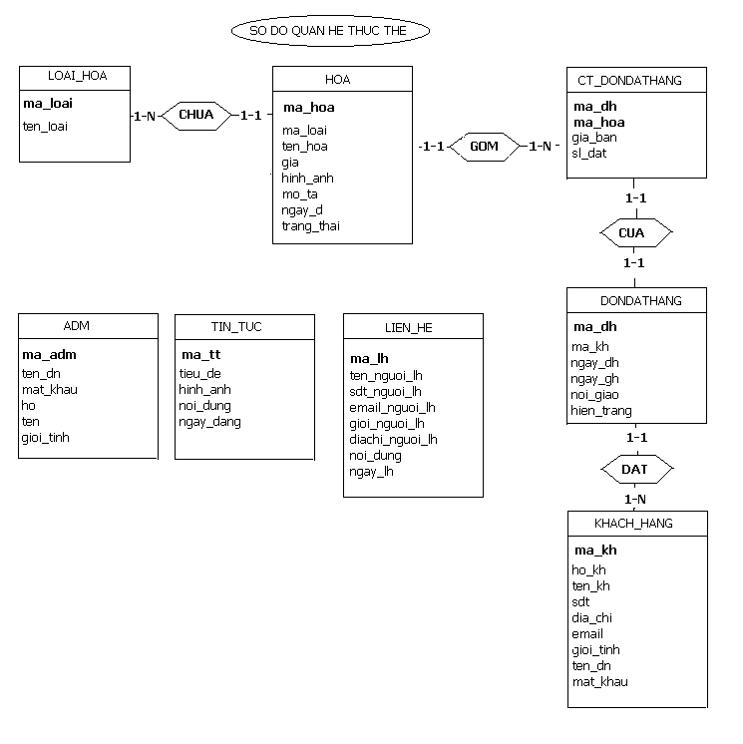

## Thiết Kế Cơ Sở Dữ Liệu.

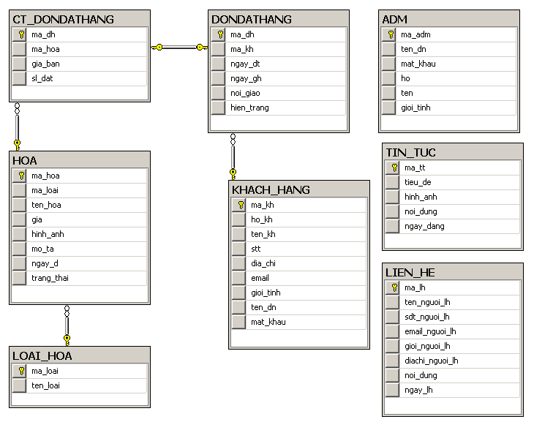

# 3. Thiết kế giao diện website.

# A. Giao diện cho khách hàng

## 3.1. Trang chủ.

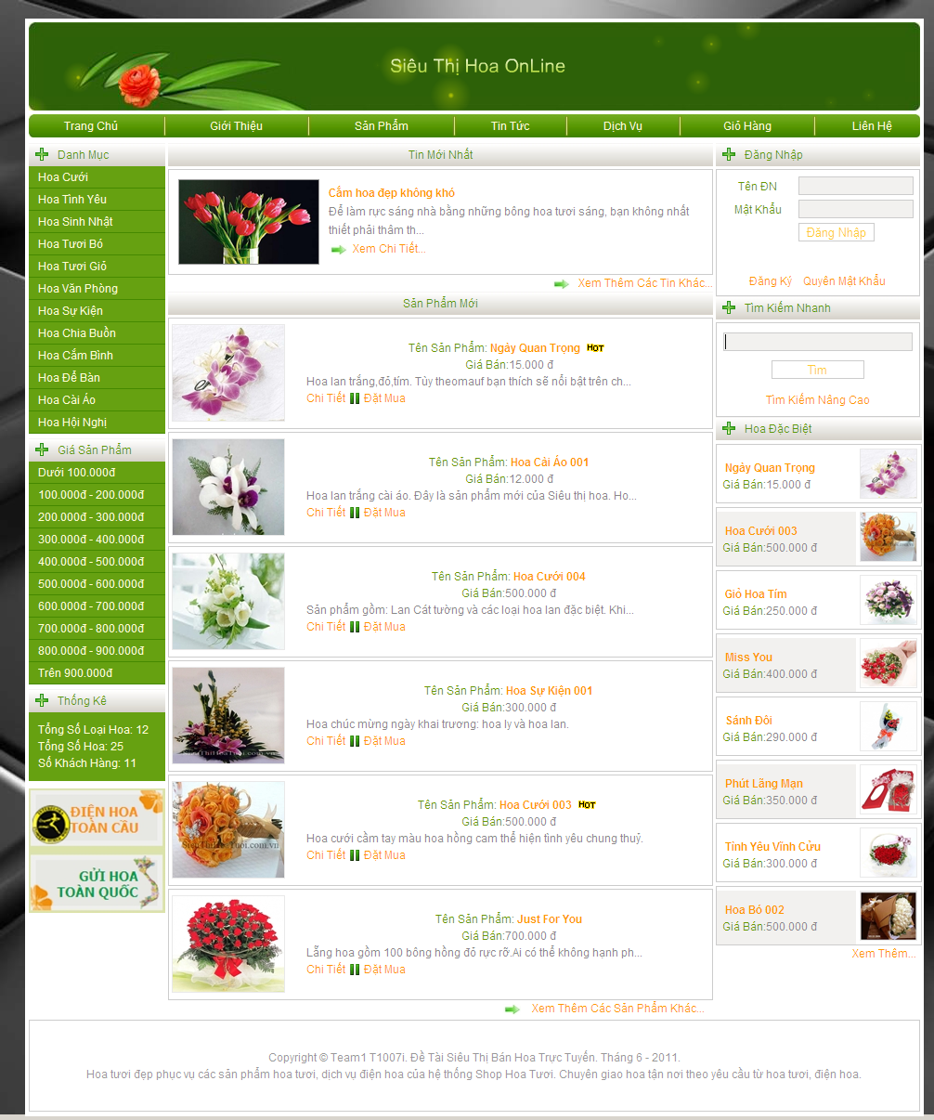

## 3.2. Giới thiệu sản phẩm mới.

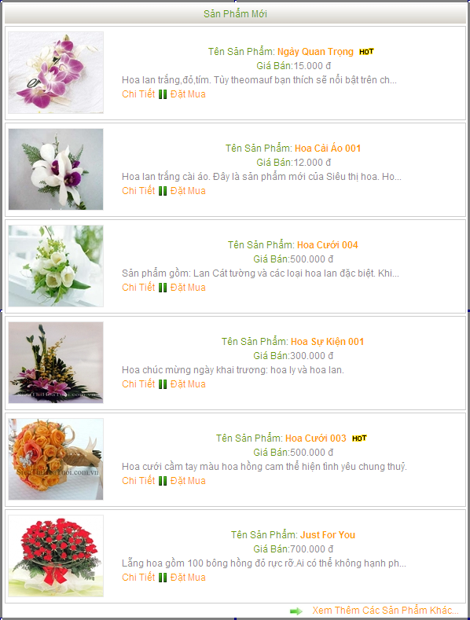

## 3.3. Giới thiệu chi tiết sản phẩm.

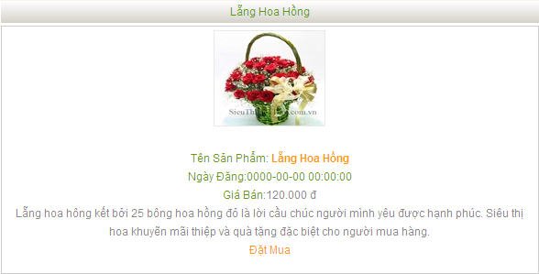

## 3.4. Danh mục các loại hoa và Hoa đặc biệt.

|  |  |
| --- | --- |
|  |  |

## 3.5. Tìm kiếm, và hiển thị kết quả tìm kiếm

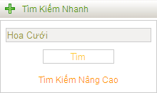

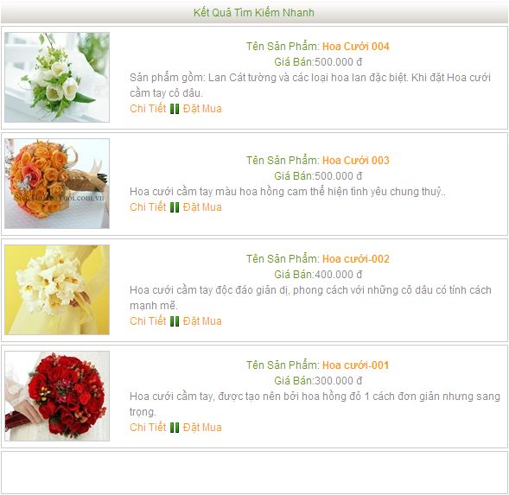

## 3.6. Giao diện Tìm kiếm nâng cao

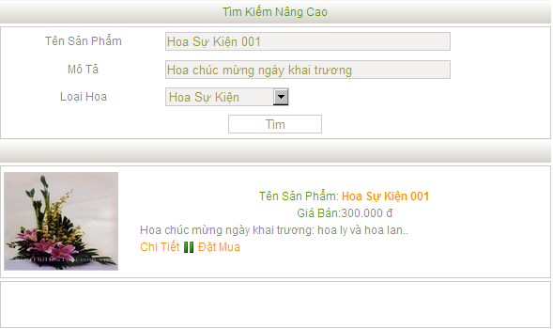

## 3.7. Giao diện cho thành viên đăng nhập

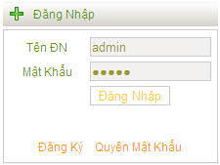

Giao diện sau khi đăng nhập thành công

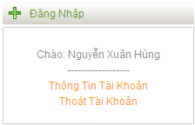

## 3.8. Giao diện hiển thị thông tin tài khoản

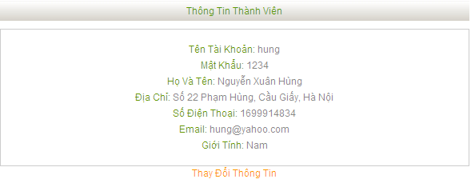

## 3.9. Giao diện thay đổi thông tin thành viên

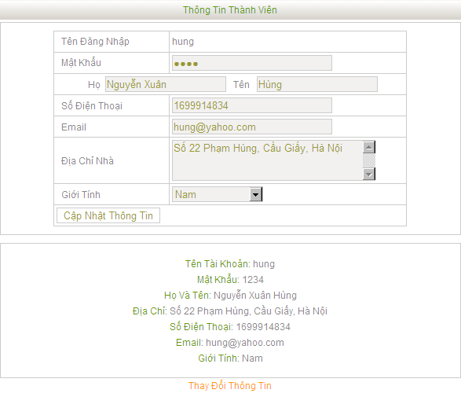

## 3.10. Giao diện khách hàng đăng ký làm thành viên

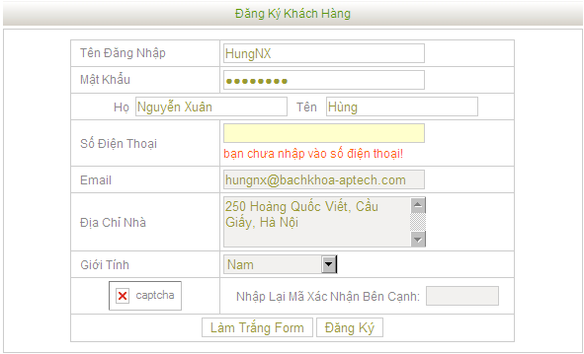

3.11. Giao diện hiển thị giỏ hàng

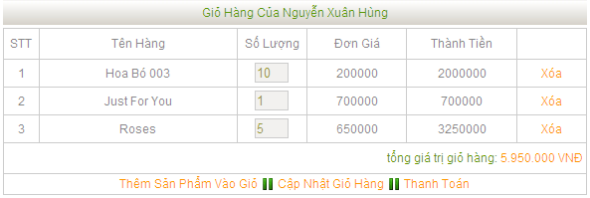

## 3.12. Giao diện Thanh toán

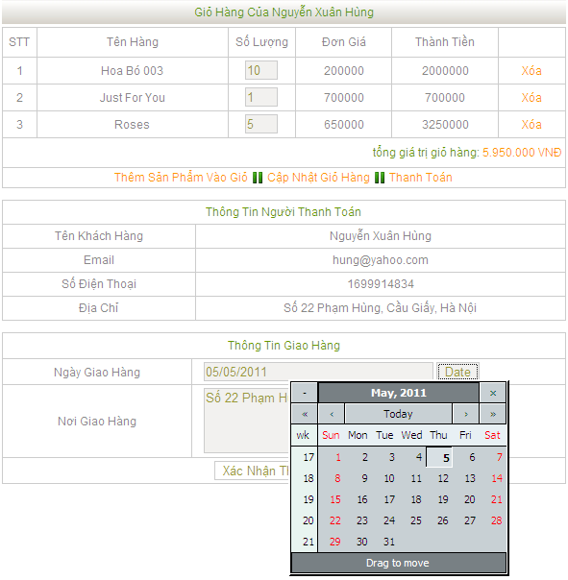

## 3.13. Giao diện phần tin tức

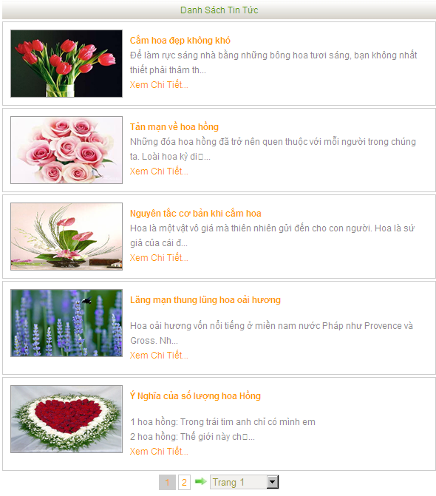

## 3.14. Giao diện phần Liên hệ

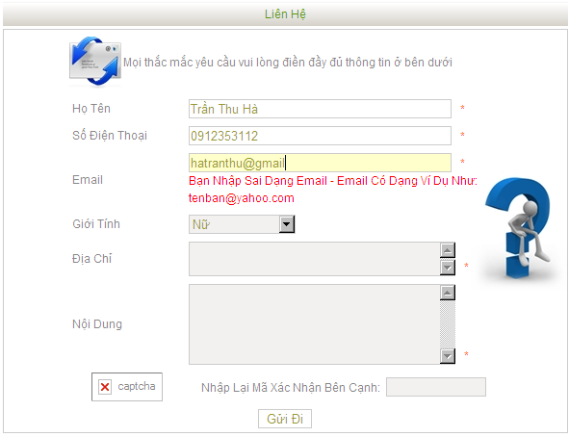

# B. Giao diện dành cho Quản trị

## 4.1. Giao diện đăng nhập vào quản trị

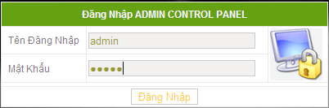

## 4.2. Giao diện Quản lý loại hoa (Thêm, sửa, xóa)

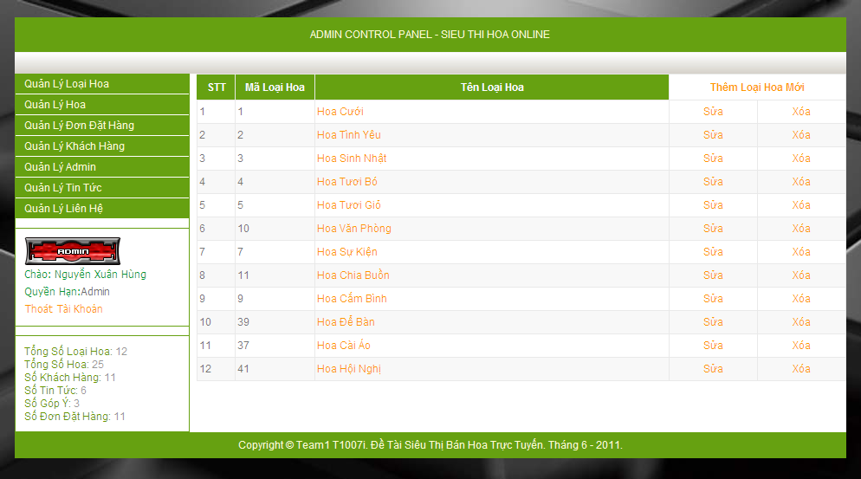

+ Màn hình Thêm loại hoa mới



+ Màn hình Sửa loại hoa



## 4.3. Giao diện Quản lý hoa (Thêm, sửa, xóa)

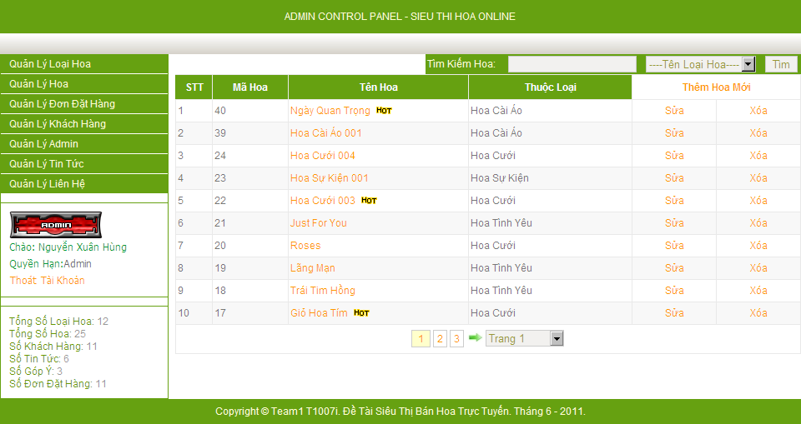

+ Màn hình Thêm hoa mới

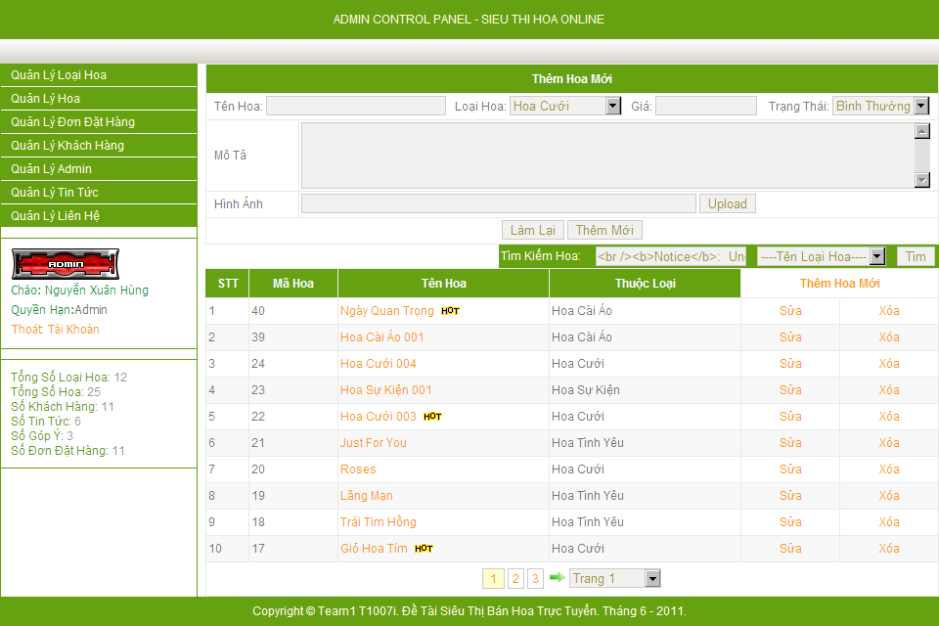+ Màn hình Sửa một sản phẩm hoa

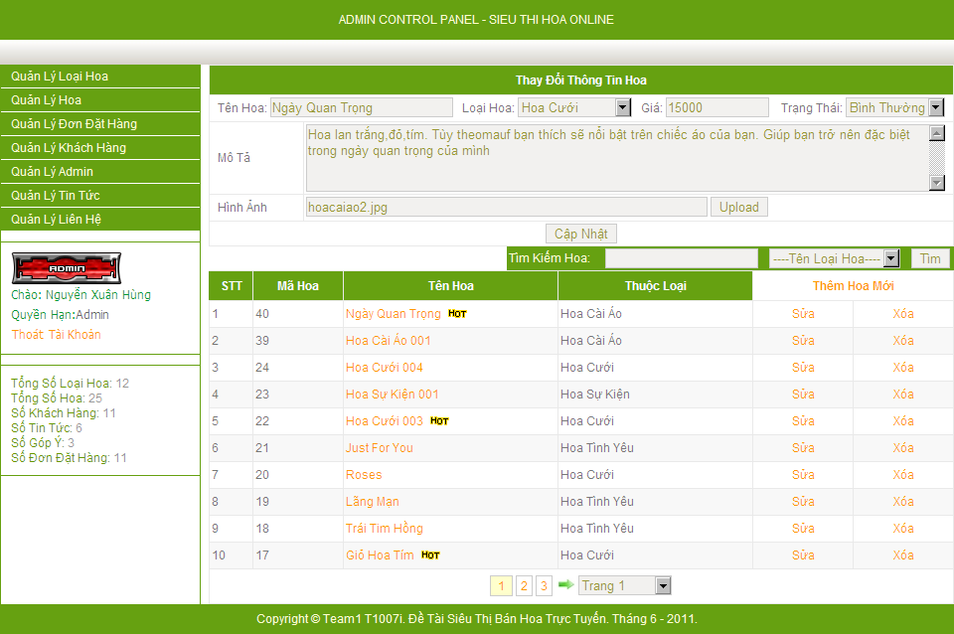

+ Hộp thoại nhắc trước khi xóa một sản phẩm

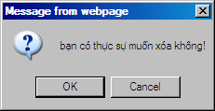

## 4.4. Giao diện Quản lý Đơn đặt hàng (Thêm, sửa, xóa)

+ Hiển thị danh sách các đơn hàng chưa giao mới nhất

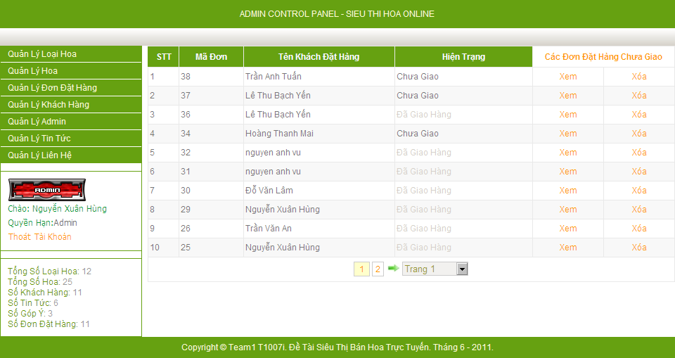

+ Hiển thị chi tiết một đơn hàng

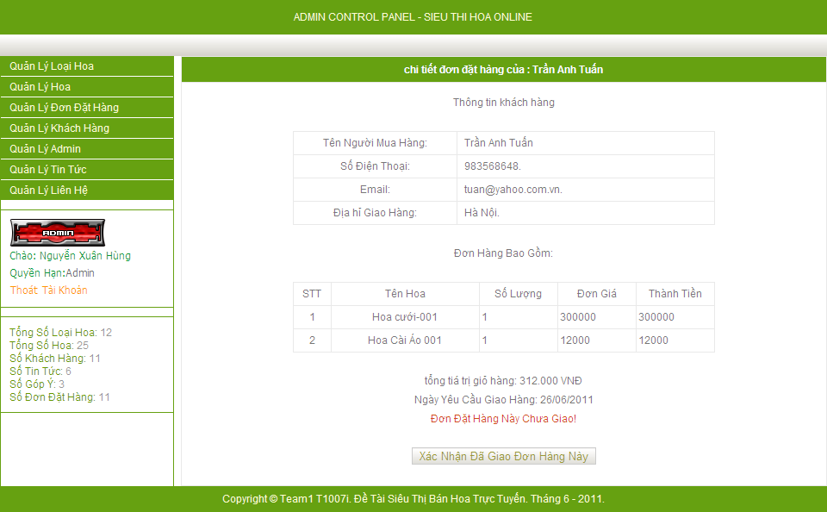

## 4.5. Giao diện Quản lý Thành viên

+ Hiển thị danh sách các thành viên

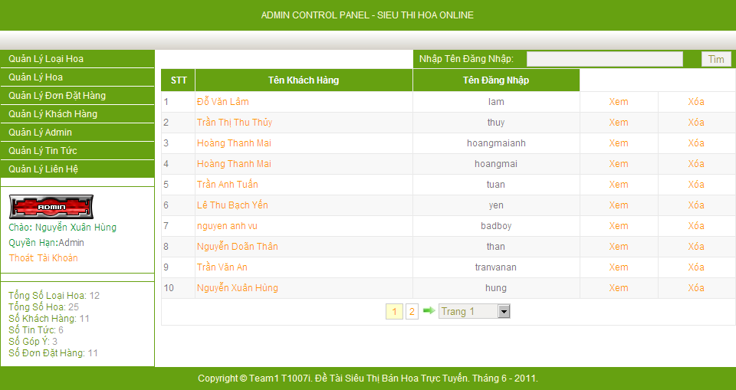

+ Hiển thị thông tin chi tiết thành viên

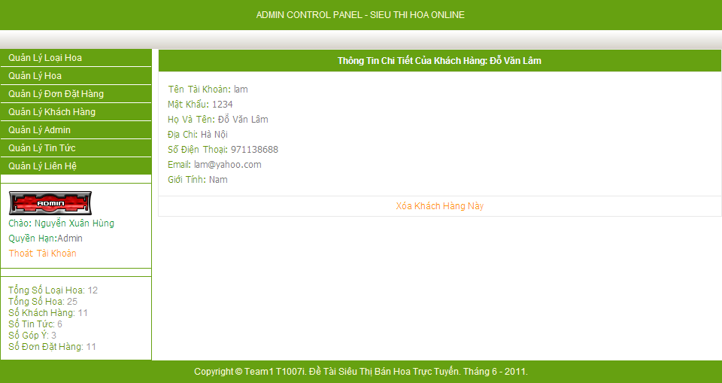

+ Hộp thoại nhắc trước khi xóa

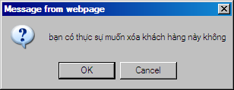

## 4.6. Giao diện Quản lý Tin tức

+ Hiển thị danh sách các tin tức

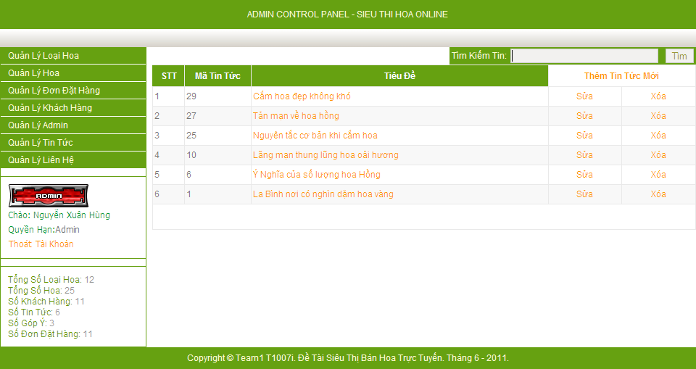

+ Màn hình đăng tin tức

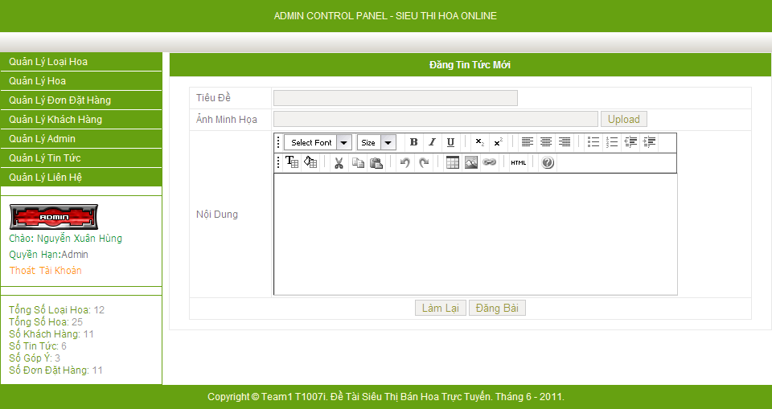

Hiển thị thông báo sau khi thêm tin tức

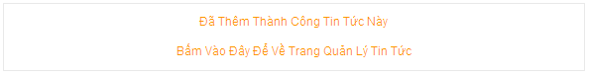

+ Màn hình sửa tin tức

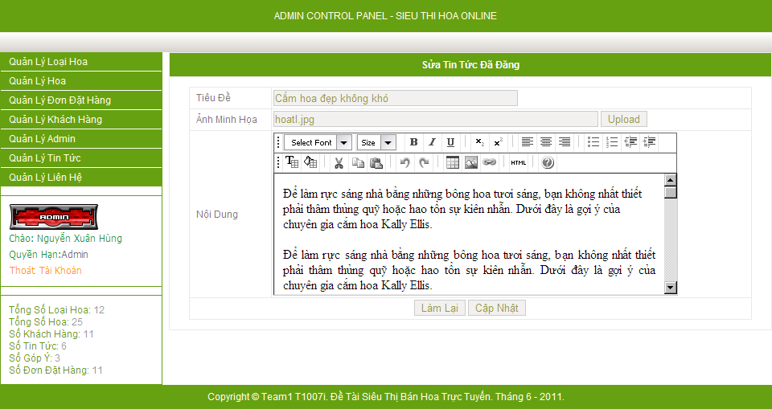

Màn hình hiển thị thông báo sau khi cập nhật xong

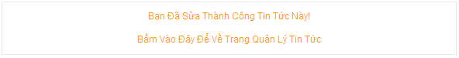

# PHỤ LỤC BẢNG DỮ LIỆU

|  |  |  |  |  |
| --- | --- | --- | --- | --- |
| KHACH_HANG | | | | |
| **Field name** | **Data type** | **Length** | **constrain** | **Decription** |
| Ma_kh | int | Identity(1,1) | Not null | Mã Khách Hàng |
| Ho_kh | NVarChar | 30 | Not null | Họ KHách Hàng |
| Ten_kh | NVarChar | 30 | Not null | Tên Khách Hàng |
| sdt | VarChar | 12 | Not null | Số Điện Thoại |
| Dia_chi | NVarChar | 200 | Not null | Địa Chỉ |
| email | VarChar | 50 | Not null | E Mail |
| Gioi_tinh | int |  | Not null | Giới Tính |
| Ten_dn | VarChar | 30 | Not null | Tên Đăng Nhập |
| Mat_khau | VarChar | 30 | Not null | Mật Khẩu |

|  |  |  |  |  |
| --- | --- | --- | --- | --- |
| ADM | | | | |
| **Field name** | **Data type** | **Length** | **constrain** | **Decription** |
| Ma_adm | Int |  | Identity(1,1) | Mã Admin |
| Ten_dn | VarChar | 30 | Not null | Tên Đăng Nhập |
| Mat_khau | VarChar | 30 | Not null | Mật Khẩu |
| ho | VarChar | 30 | Not null | Họ |
| ten | VarChar | 30 | Not null | Tên |
| Gioi_tinh | int |  | Not null | Giới Tính |

|  |  |  |  |  |
| --- | --- | --- | --- | --- |
| LIEN_HE | | | | |
| **Field name** | **Data type** | **Length** | **constrain** | **Decription** |
| Ma_lh | Int |  | Identity(1,1) | Mã Liên hệ |
| Ten_nguoi_lh | NVarChar | 50 | Not null | Họ Tên Người Liên Hệ |
| Sdt_nguoi_lh | VarChar | 12 | Not null | Số Điện Thoại |
| email_nguoi_lh | VarChar | 50 | Not null | Email |
| gioi_nguoi_lh | int |  | Not null | Giới Tính |
| diachi_nguoi_lh | NVarChar | 300 | Not null | Địa Chỉ |
| Noi_dung | NVarChar | 1000 | Not null | Nội Dung |
| Ngay_lh | timestamp |  | Not null | Ngày Liên Hệ |

|  |  |  |  |  |
| --- | --- | --- | --- | --- |
| TIN_TUC | | | | |
| **Field name** | **Data type** | **Length** | **constrain** | **Decription** |
| Ma_tt | Int |  | Identity(1,1) | Mã Tin Tức |
| Tieu_de | NVarChar | 80 | Not null | Tiêu Đề |
| Hinh_anh | VarChar | 50 | Not null | Đường Dẫn Ảnh |
| Noi_dung | NVarChar | 3000 | Not null | Nội Dung |
| Ngay_dang | timestamp |  | Not null | Ngày Đăng |

|  |  |  |  |  |
| --- | --- | --- | --- | --- |
| LOAI_HOA | | | | |
| **Field name** | **Data type** | **Length** | **constrain** | **Decription** |
| Ma_loai | int |  | Identity(1,1) | Mã Loại Sản Phẩm |
| Ten_loai | NVarChar | 30 | Not null | Tên Loại Sản Phẩm |

|  |  |  |  |  |
| --- | --- | --- | --- | --- |
| HOA | | | | |
| **Field name** | **Data type** | **Length** | **constrain** | **Decription** |
| Ma_hoa | int |  | Identity(1,1) | Mã Sản Phẩm |
| Ten_hoa | NVarChar | 30 | Not null | Tên Sản Phẩm |
| Ma_loai | int |  | Not null | Mã Loại Sản Phẩm |
| Mo_ta | NVarChar | 300 | Not null | Mô Tả |
| Hinh_anh | VarChar | 50 | Not null | Đường Dẫn Ảnh |
| Gia | Float |  | Not null | Giá Sản Phẩm |
| Ngay_d | DateTime |  | Not null | Ngày Đăng Hàng |
| Trang_thai | int |  | Not null | Loại Hình Sản Phẩm |

|  |  |  |  |  |
| --- | --- | --- | --- | --- |
| DONDATHANG | | | | |
| **Field name** | **Data type** | **Length** | **constrain** | **Decription** |
| Ma_dh | Int |  | Identity(1,1) | Mã Hóa Đơn |
| Ma_kh | Int |  | Not null | Mã Khách Hàng |
| Ngay_dh | timestamp |  | Not null | Ngày Đặt Hàng |
| Ngay_gh | DateTime |  | Not null | Ngày Giao Hàng |
| Noi_giao | NVarChar | 300 | Not null | Nơi Giao Hàng |
| Hien_trang | int |  | Not null | Hiện Trạng |

|  |  |  |  |  |
| --- | --- | --- | --- | --- |
| CT_DONDATHANG | | | | |
| **Field name** | **Data type** | **Length** | **constrain** | **Decription** |
| Ma_dh | Int |  | Not null | Mã Hóa Đơn |
| Ma_hoa | Int |  | Not null | Mã Sản Phẩm |
| Gia_ban | Float |  | Not null | Giá |
| Sl_dat | Int |  | Not null | Số Lượng |

* 1. Sơ Đồ Website.

